Отмена выгрузки зарплаты в банк

Для отмены выгрузки зарплаты в банк необходимо выбрать пункт локального меню **Отмена выгрузки в банк** в табличной форме расчетной ведомости. При использовании этого пункта выводится диалог, в котором отражаются:

1. ведомости перечисления и платежные поручения к ним, ссылки на которые имеются в видимых[1] или отмеченных строках расчетной ведомости. Учитываются только ссылки на ведомости перечисления, имеющиеся в расчетных листках (Рис.1);

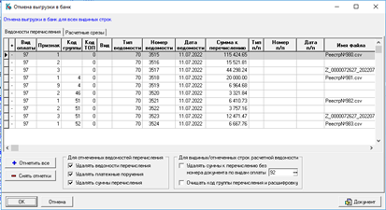

Рис. 1 Диалог отмены выгрузки в банк, закладка Ведомость перечисления

1. расчетные срезы, в которых упоминаются назначения из видимых (отмеченных) строк расчетной ведомости.

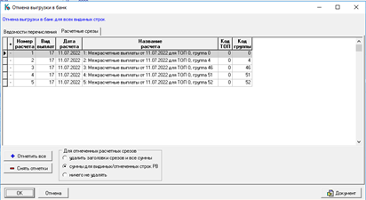

Рис. 2 Диалог отмены выгрузки в банк, закладка Расчетные срезы

В обоих случаях можно отметить конкретные (или все) документы и расчетные срезы для последующей обработки. Для отметки и снятия отметки с одной строки можно использовать клавиши + и – на цифровой клавиатуре при перемещении по перечню документов или перечню расчетных срезов. Для отметки всех строк и снятия отметки со всех строк можно использовать кнопки на форме диалога.

В диалоге также есть настройки для режима обработки. В отношении отмеченных документов предусмотрены следующие режимы:

1) удалить только отмеченные платежные поручения (установлен один флажок). В этом режиме платежные поручения удаляются, а в ведомостях перечисления очищаются ссылки на удаляемые платежные поручения;

2) удалить отмеченные ведомости перечисления и платежные поручения, которые указаны в них (установлено два флажка). В этом режиме удаляются как платежные поручения, так и ведомости перечисления, а в расчетных листках очищаются ссылки на удаляемые ведомости перечисления;

3) то же плюс удалить из расчетных листков те суммы перечисления, в которых были ссылки на удаляемые ведомости перечисления. В этом и в предыдущих режимах отмеченные документы обрабатываются целиком, то есть изменения могут затронуть и те строки расчетной ведомости, которые не отмечены или не удовлетворяют условиям отбора в табличной форме расчетной ведомости.

Если надо отменить выгрузку полностью, достаточно отметить все строки в перечне документа, тогда как перечисленные флажки будут устанавливаться автоматически.

В диалоге есть вторая группа настроек, которая позволяет для всех видимых или отмеченных строк расчетной ведомости удалить суммы перечисления, в которых нет ссылки на ведомость перечисления, а также очистить группу перечисления для всех видимых или отмеченных строк. Эту возможность предполагается использовать в тех случаях, когда перенос суммы к выплате с разбивкой по группам выполнен, но выгрузка сумм еще не была произведена или была произведена не полностью, и потребовалось отменить перенос сумм к выплате в связи с тем, что были внесены изменения в лицевые счета подразделений.

В отношении отмеченных расчетных срезов предусмотрены следующие режимы:

1) удалять только суммы, входящие в эти расчетные срезы и связанные с видимыми или отмеченными строками расчетной ведомости. При этом в расчетных срезах могут оставаться другие суммы, а также сохраняется заголовок. Это позволит дополнить (заново заполнить) эти расчетные срезы в дальнейшем;

2) удалять отмеченные расчетные срезы целиком: заголовок и все строки. В этом режиме изменения могут затронуть те строки расчетной ведомости, которые не отмечены или не удовлетворяют условиям отбора в табличной форме расчетной ведомости.

1. Здесь и далее термин «видимые строки» подразумевает строки, которые удовлетворяют условию отбора в табличной форме расчетной ведомости. Часть этих строк может быть за пределами видимости, так как расположены выше верхней видимой строки или ниже нижней видимой строки.